Школьники из Марушкинского примут участие в конференции
12.03.2019

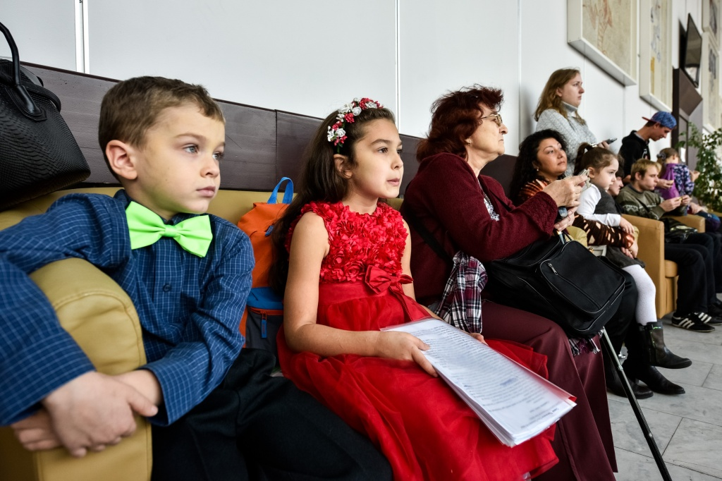

Школьники из Марушкинского примут участие в конференции. Фото: архив
Ученики школы №2073 поселения Марушкинское 14 марта примут участие в исторической конференции «Родной край в годы Великой Отечественной войны».
— Дети подготовят несколько тематических докладов и покажут презентации. Ребята расскажут о Москве и других городах в годы войны. С ними поедут и ветераны из поселения. Для участников закажут специальный автобус. Выезд запланирован на 13:00, — рассказала заместитель председателя Совета ветеранов Ольга Кирсанова.
Она добавила, что сопровождать ребят будет директор школы №2057 Татьяна Плужникова.
Мероприятие начнется в 15:00 по адресу: город Москва, улица Братьев Фонченко, дом №10.

Адрес страницы: http://tinao.mos.ru/gazeta_novye_okruga/detail/7943561.html
Префектура Троицкого и Новомосковского административных округов города Москвы

